Projet Informatique Appliqué
L3 Informatique

Gestion d’une bibliothèque
Document d’une analyse détaillée

Khadija MOUSTAINE
Alex TAYLOR
Yannick ROBIN
Arnaud BROSSE
Année universitaire : 2016-2017
Sommaire

1. Introduction 1
2. Le dictionnaire des donnés 1
3. Les règles de gestion 2
4. Modèle conceptuel des donnés(MCD) 2
4.1 Schéma Entité-Association 2
4.2 Schéma Relationnel 3

- Introduction
Cette partie du document représente une vue d’ensemble du projet, de sa description déraillée qui comprend le modèle conceptuel des donnés (MCD), ainsi que les exigences d’opération.
- Le dictionnaire des donnés

Nom | Description | Contrainte | Type | Exemple
Cote | La côte de l’œuvre | Entier | Élémentaire | 485136
TitreŒuvre | Titre de l’œuvre |  | Élémentaire
IdŒuvre | Identification de l’œuvre
DateParution | Date de parution |  | Élémentaire
IdMot | Identifiant de mot clefs
Mot | Ensemble de mots clefs le désignant |  | Élémentaire
DomŒuvre | Domaine de l’œuvre
NumExmp | Numéro d’exemplaire d’une œuvre | =<4 | Élémentaire
DateAchat | Date d’achat du livre |  | Élémentaire
TypeŒuvre | Type de l’œuvre (CD, Livre, Magazine) |  | Élémentaire
Éditeur | Nom d’un éditeur |  | Élémentaire | Dunod
PrixAchat | Prix de l’œuvre |  | Élémentaire | 14€
EtatExmp | Exemplaire disponible ou pas |  | CalculeR1
IdAuteur | Identifiant pour un auteur |  | Élémentaire
AuteurŒuvre | L’auteur associé à l’œuvre |  | Élémentaire
NomAuteur | Nom de l’auteur |  | Élémentaire
PrenomAuteur | Prénom de l’auteur |  | Élémentaire
NaisAuteur | Date de naissance de l’auteur
IdAdhérent | Numéro de l’adhérent | >1 | Élémentaire
AdNom | Nom de l’adhérent |  | Élémentaire
AdAdresse | Adresse de l’adhérent |  | Élémentaire
AdAdhesion | Date d’adhésion | Date | Élémentaire
AdNaissance | Date de naissance de l’adhèrent |  | Élémentaire
AdTel | Numéro de tel | 10 chiffres | Élémentaire
AdMail | Mail de l’adhérent | Avec un @ et un point | Élémentaire
AdPaiement | Dernière date à laquelle l’adhérent à payer une cotisation | Date | Élémentaire
DateEmprunt | Date d’emprunt |  | Élémentaire
DateRetour | Date de retour | >date d’emprunt | CalculeR1
IdReser | Identifiant de la réservation | Entier
DateReservation | Date de réservation | Date | Élémentaire
NumEv | Identifiant de l’événement |  | Élémentaire
TypeEv | Type d’événement |  | Élémentaire
DateEv | Date d’événement |  | Élémentaire
LieuEv | Lieu de l’événement |  | Élémentaire
IdEdit | Identifiant de l’éditeur |  | Élémentaire
NomEdit | Nom de l’éditeur |  | Élémentaire
IdRayon | Identifiant du rayon |  | Élémentaire
DomRay | Domaine du rayon |  | Élémentaire | Social,  Arts, etc.
IdCom | Identifiant de la commande |  | Élémentaire
ISBN | ISBN de l’œuvre (identifiant national pour une œuvre) | Entier | Élémentaire
Éditeur | Nom de l’éditeur |  | Élémentaire
Netcom | Nombre d’adhérent ayant passé commande pour cette œuvre |  | Élémentaire
Commentaire | La raison de cette commande | Maximum 200 caractères | Élémentaire
NbdeCom | Nombre de commande
- Les règles de gestion
CalculeR1 = Dès que le livre à un emprunt, l’état passe à indisponible.
CalculeR2 = Date d’emprunt + 1 mois.
- Modèle conceptuel des donnés(MCD)

4.1 Schéma Entité-Association
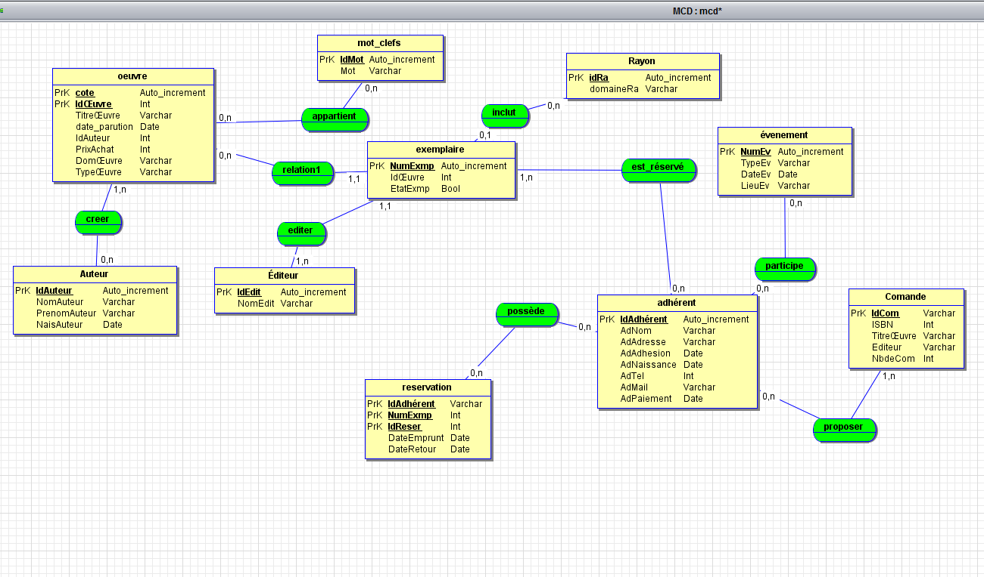

4.2 Schéma Relationnel
À partir du schéma E/A, on peut obtenir le schéma relationnel par simple traduction. Le schéma est donc le suivant :
Œuvre : (cote, IdŒuvre, TitreŒuvre, date_parution, IdAuteur, PrixAchat,DomŒuvre, typeŒuvre)
Auteur : (idAuteur, NomAuteur, Prenom, date_naissance)
Éditeur : (IdEdit, NomEdit)
Mot_clefs : (IdMot, Mot)
Exemplaire : (NumExmp, IdŒuvre, EtatExmp)
Réservation : (IdAdhérant, NumExmp, IdReser, DateEmprunt, DateRetour)
Adhérant : (AdAdhérant, AdNom, AdAdress, AdAdhesion, AdNaissance, AdTel, AdMail , AdPaiment )
Commande : (Idcom, ISBN, TitreŒuvre, Editeur, NbdeCom)
Évènement : (NumEv, TypeEv, DateEv, LieuEv)
Rayon : (Idra, domaineRa)

